Directive interne de gouvernance documentaire

1 Périmètre 2
2 Définitions 2
3 Gérer une affaire et son dossier 3
3.1 Structure de classement 4
3.2 Systèmes de production 4
3.3 Gérer un dossier 4
3.4 Types d’affaire 5
3.5 Responsabilité 5
4 Droits d’accès 5
4.1 Gestion des groupes d’accès 5
4.2 Responsabilité 5
5 Description des processus 6
6 Nommage des intitulés 8
6.1 Cohérence et lisibilité 8
6.2 Utilisation d’abréviations 8
6.3 Utilisation de caractères acceptables 9
6.4 Gestion des versions d’un document 9
6.5 Révision et mise à jour régulière 9
6.6 Responsabilité 10
7 Les agents 10
7.1 Généralités 10
7.2 Responsabilité 10
8 Gestion des tâches 10
8.1 Attribution des tâches 11
8.2 Responsabilité 11
9 Documentation professionnelle 11
9.1 Gestion de la documentation professionnelle 11
9.2 Responsabilité 11
10 Annexe 1 : Les différents système de production 12
11 Annexe 2 : Structure de plan de classement validée 14

- Périmètre

La présente directive a pour objectif d’établir les règles à appliquer en matière de gestion des documents au sein des ACV.

- Définitions

Affaire :
Une affaire est réalisée à un temps T, par une ou plusieurs personnes dans le cadre d’une activité déterminée. Elle est créée lors du déclenchement d’un processus défini (ex. délivrance d’une prestation) et se finit au terme de celui-ci.
Il existe plusieurs types d’affaires génériques ; les plus répandus sont :
- Prestation : affaire qui répond à une demande, fait l’objet d’un livrable défini et se fonde en principe sur une obligation légale ;
- Projet : affaire qui concerne le développement d’un nouveau besoin (changement ou évolution) à un moment T unique ; un projet implique en général une organisation et un financement spécifiques ;
- Suivi : affaire qui concerne le suivi d’activités, de tâches ou d’un groupe sur une durée déterminée en amont (ex. : année, législature etc.).

Agent :
Un agent est une entité individuelle et identifiable (personne physique ou entité) qui peut mener des actions, y contribuer, en bénéficier ou en être le demandeur.
Selon la norme RiC, un agent est une personne, un groupe ou une entité, créée par une personne ou un groupe, ou une position, qui agit dans le monde (RiC-07). Elle distingue quatre types d’agents :
- Personne physique : être humain doté d’une identité sociale ou « persona » (RiC-E08)
- Groupe : deux agents ou plus qui agissent ensemble en tant qu’agent (RiC-E09) ;
- Famille : deux personnes ou plus, liées entre elle par naissance, mariage, adoption, union civile ou autre convention sociale. Il s’agit d’un groupe familial (RiC-E10) ;
- Personne morale (corporate body) : groupe organisé de personnes qui agissent ensemble en tant qu’agent, et qui est reconnu par un statut légal ou social (RiC-E11).

Clôture :
La clôture est une action qui marque la fin du traitement d’une affaire. Au niveau du cycle de vie d’un dossier, il s’agit de la fin de la phase de production. La clôture marque le début de la période de conservation temporaire, durant laquelle le dossier n’est plus modifiable. Elle déclenche également le calcul de la date de proposition (fin de la durée d’utilité) des dossiers. Préalablement à la clôture, un contrôle du contenu du dossier est nécessaire (identification et élimination des documents corbeille).

Documentation professionnelle :
Se réfère à l’ensemble des documents, des informations et des ressources utilisées dans un contexte professionnel liées à une activité, un projet ou un processus. Elle vise à fournir des références et peut inclure tout type de format et support.

Dossier d’affaire :
Un dossier d’affaire contient l’ensemble des documents et informations relatives au traitement d’une affaire. Ces documents et informations peuvent être de nature et support variés (analogique ou numérique). Le support du dossier est défini dans le Référentiel de gouvernance documentaire.

Groupe d’accès :
Un groupe d’accès est une entité logique qui regroupe un ensemble d’utilisateurs·trices ayant des droits et des autorisations similaires pour accéder à des ressources spécifiques du système d’information.

Référentiel de gouvernance documentaire :
Le référentiel de gouvernance documentaire (RéfGD) est composé d’un plan de classement hiérarchique et de métadonnées liées aux différents niveaux de ce plan.

Système de production :
Un système de production est constitué d’une ou plusieurs solutions informatiques dont une des fonctions est d’assurer l’élaboration et la gestion des dossiers d’affaire et des documents d’activité durant la phase de production.

Tâche :
Une tâche se réfère à une action, une activité ou un devoir spécifique qui doit être accompli dans le cadre d’un ensemble plus large d’objectifs ou d’activités, et peut se matérialiser notamment par le traitement d’une affaire ou d’un document.

- Gérer une affaire et son dossier

La gestion par affaire a pour objectif d’assurer la traçabilité, la cohérence et la conformité des activités aux exigences de la gouvernance documentaire.

La gestion par affaire inclut la gestion du dossier, les règles de traitement de l’affaire et permet le contrôle de l’affaire. Des règles de gestion sont définies pour chaque type d’affaire. Elles s’appliquent au traitement de chaque affaire.

3.1 Structure de classement

La gouvernance documentaire s’appuie sur un référentiel de gouvernance documentaire. Il est composé d’un plan de classement et de métadonnées. Celui-ci exprime l’ensemble des activités de l’entité. Après validation par les ACV, il est implémenté dans les systèmes de production.

3.2 Systèmes de production

La gestion électronique des affaires et des dossiers y relatifs doit se faire dans un système adapté et respectueux des exigences de la gouvernance documentaire. Aux ACV, plusieurs systèmes de production sont à disposition, un seul respecte les exigences GD. Sauf exception, c’est dans ce système que doivent être traitées les affaires. Voir annexe 1.

Gérer un dossier

Ouvrir un dossier
A chaque affaire traitée correspond un dossier, dit dossier d’affaire (DA). Chaque dossier est rattaché au niveau le plus bas du plan de classement.
Il doit être ouvert au plus tard au moment de l’enregistrement d’un premier document relatif à cette affaire.
A sa création, le dossier reçoit un intitulé et un identifiant. Si nécessaire, des sous-dossiers peuvent être créés, automatiquement ou manuellement selon les systèmes de production.

Traiter un dossier
Tous les documents relatifs à une même affaire sont intégrés ou enregistrés dans le dossier concerné. Le dossier est modifiable durant la phase de production, qui va de l’ouverture à la fin de traitement de l’affaire.

Clôture du dossier
Lorsqu’une affaire est terminée ou une prestation délivrée, le dossier y relatif doit être clos dans le système de production. Le motif de la clôture d’un dossier est défini dans le RéfGD.

Au moment de la fin d’une affaire, juste avant sa clôture, le contenu du dossier doit être vérifié et épuré des documents dits « de corbeille ». Les métadonnées nécessaires qui n’auraient pas déjà été inscrites dans PGA doivent aussi l’être à ce moment-là.
Une fois clos, le dossier et son contenu ne doivent plus être modifiés. L’accès reste possible en lecture seule.

Les collaborateurs·trices ayant eu accès à un dossier durant la phase de production conservent les mêmes droits d’accès une fois celui-ci clos.

3.4 Types d’affaire

Aux ACV, un type d’affaire a été déterminé pour chaque niveau le plus bas du plan de classement. Il ne peut être modifié que dans le cadre d’une révision du RéfGD.
En fonction du type d’affaire défini, les informations relatives au dossier (métadonnées) et la structure du dossier varient.

3.5 Responsabilité

Chaque collaborateur·trice des ACV est responsable de :
• Créer un dossier spécifique au début de chaque nouvelle affaire ;
• Intégrer au dossier tous les documents y relatifs au fur et à mesure du traitement de l’affaire ;
• S’assurer que chaque dossier qu’il-elle traite est complet avant sa clôture et compréhensible ;
• Clore les dossiers dont il/elle a la charge.

- Droits d’accès

La gestion des droits se fait par le biais de groupes d’accès. Toute application implique la définition de différents groupes d’accès, validés par la direction.

4.1 Gestion des groupes d’accès

Un·e gestionnaire est nommé·e pour chaque application, dont l’une des tâches est de tenir à jour les groupes d’accès.
Les droits et les autorisations sont attribués aux collaborateurs·trices en fonction de leurs tâches et activités professionnelles spécifiques

La création ou modification d’un groupe d’accès doit être autorisée par le/la responsable de l’EA. L’autorisation doit faire l’objet d’un processus de validation et la décision doit être documentée.
Les accès des collaborateurs·trices qui quittent l’entité administrative (EA) doivent être supprimés immédiatement des groupes d’accès dont ils ont fait partie.

4.2 Responsabilité

Il incombe au gestionnaire du système d’information de gérer les groupes d’accès de manière régulière, et de veiller à ce que les droits et autorisations soient correctement attribués.
Il est également chargé d’effectuer une revue périodique des droits afin de les maintenir à jour.
- Description des processus

Gestion des demandes

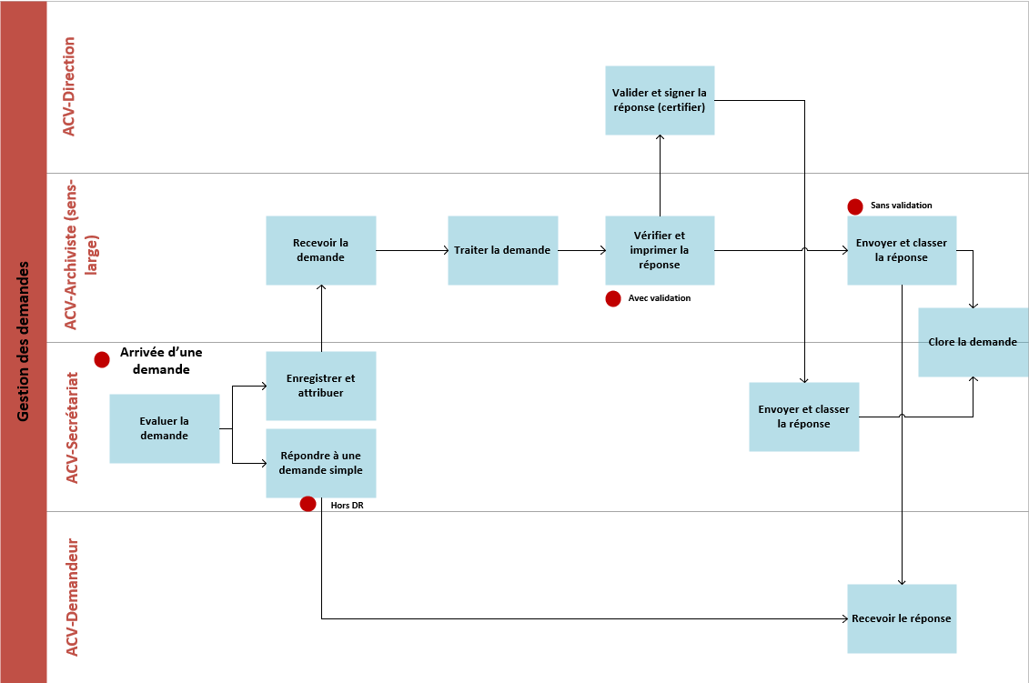

Demande d’autorisation

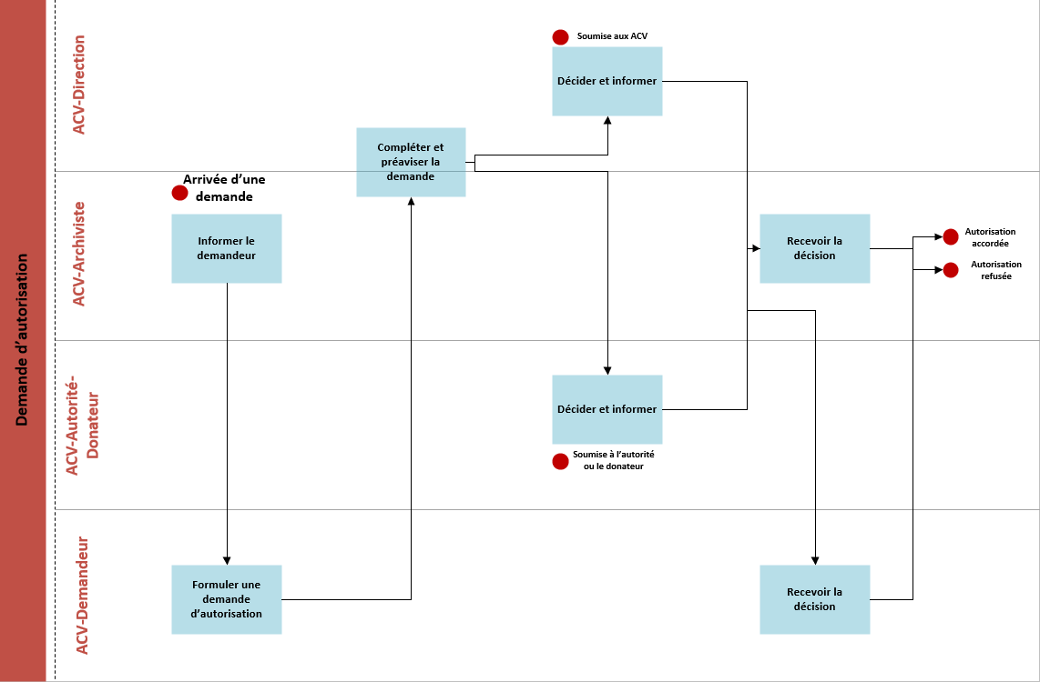
- Nommage des intitulés

Des règles de nommage s’appliquent aux dossiers d’affaire et aux documents qu’ils contiennent.

Les informations suivantes doivent impérativement être présentes au niveau du dossier :
- Intitulé
- Identifiant unique lié au plan de classement
- Date d’ouverture

Les informations suivantes doivent impérativement être présentes au niveau du document :
- Intitulé
- Identifiant unique lié au dossier
- Date du document

6.1 Cohérence et lisibilité

- Créer des intitulés significatifs pour les dossiers et documents afin de faciliter leur compréhension ;
- Privilégier des intitulés courts qui donnent des indications claires sur le contenu ;
- Utiliser un style de nommage uniforme pour chaque type d’affaire, afin de garantir une certaine cohérence au sein du système.

6.2 Utilisation d’abréviations

Les abréviations ne peuvent être utilisées que si elles sont couramment utilisées et facilement compréhensibles par les autres utilisateurs du système. Elles sont en principe partagées par l’ensemble du personnel de l’EA. Une liste renseigne les abréviations admises au sein de l’EA.

Aux ACV, les abréviations suivantes doivent être utilisées de manière privilégiée :

BOR | Bordereau | META | Métadonnées
C | Correspondance, courriel | NOT | Notes
CC | Calendrier de conservation | OJ | Ordre du jour
CODE | Script | PC | Plan de classement
CONV | Convention | PRES | Présentation
CR | Compte-rendu | PRO | Procédure
D | Demande | PV | Procès-verbal
DIR | Directive | R | Règlement
DR | Demande-Réponse | RAP | Rapport
FOR | Formulaire | REFC | Référentiel de conservation
INV | Inventaire | S | Séance

6.3 Utilisation de caractères acceptables

Afin d’éviter des problèmes de compatibilité, seuls les caractères suivants peuvent être utilisés pour le nommage :
- Utiliser en priorité :
  - les caractères alphanumériques (lettres et chiffres) ;
  - les tirets (-) et underscores (_) dans les noms de fichiers et de dossiers ;
  - les points (.) sont utilisé uniquement avant l’extension (ex : .docx, .pdf, etc)
- Ne pas utiliser :
  - Les espaces
  - les caractères spéciaux, tels que : barres obliques (/), backslashes (), points-virgules (;), deux points (:), guillemets («), etc. ; car ils peuvent provoquer des problèmes de compatibilité ou de confusion.

6.4 Gestion des versions d’un document

La gestion documentaire a pour règle que tout document peut évoluer, engendrant plusieurs versions possibles d’un document.
La gestion de ces versions peut être manuelle ou automatisée (par ex. lorsqu’un système de gestion documentaire de type GED est utilisé). Dans tous les cas, les versions finales d’un document doivent être signalées comme telles (VF = version finale), idem pour les versions provisoires (VP = version provisoire.
Au moment de la clôture d’un dossier, les versions provisoires d’un document finalement validé pourront être supprimées si elles peuvent être considérées comme « papier de corbeille ».

6.5 Révision et mise à jour régulière

Il est recommandé de contrôler régulièrement les intitulés attribués aux dossiers et documents, afin de s’assurer qu’ils restent pertinents, cohérents et respectueux des règles définies.

Note : L’intitulé d’un dossier d’affaire ne devrait pas contenir de mention d’un agent s’il est traité dans un système de gestion par affaire (voir point 7).

6.6 Responsabilité

Chaque collaborateur·trice a la responsabilité de suivre les règles de nommages définies par la direction de l’EA.

- Les agents

7.1 Généralités

Chaque affaire concerne au minimum un agent.
Un agent est défini en fonction de son rôle dans une affaire. Quatre rôles ont été définis :
- Demandeur : personne qui fait une demande officielle ou formelle pour bénéficier d’une prestation ou d’une aide spécifique ;
- Bénéficiaire : personne qui bénéficie de la prestation/aide fournie, ou qui reçoit une réponse à une demande ;
- Partenaire : personne ou entité engagée dans une collaboration ou relation visant à travailler ensemble pour un objectif commun ;
- Fournisseur : personne, entreprise ou entité qui fournit des biens, services ou prestations et contribue au traitement d’une affaire.

Toute affaire doit être liée au minimum à un agent « demandeur principal » et un agent « bénéficiaire principal », qui peuvent être identiques. Il est indispensable de les avoir renseignés au plus tard avant la clôture d’une affaire.

7.2 Responsabilité

Les collaborateurs·trices qui traitent une affaire ont pour responsabilité de renseigner obligatoirement l’agent bénéficiaire et demandeur avant la clôture de l’affaire, en respect des règles de création des agents.
La personne préposée à la gouvernance documentaire et à l’archivage, a la charge de s’assurer que les agents sont correctement renseignés dans le système de production.

- Gestion des tâches

La gestion des tâches fait partie de la gestion d’affaires. Elle consiste à définir les actions à mener au cours d’une affaire et à attribuer chacune de ces tâches à un groupe ou une personne en charge du type de tâche concerné. Elle permet également de définir le niveau de priorité de chacune. La gestion des tâches peut se faire via des tableaux de suivi, ou être inclue dans un système de gestion électronique des affaires.

8.1 Attribution des tâches

Chaque tâche attribuée à un-e collaborateur·trice correspond en principe aux responsabilités et/ou activités définies pour chacun-e dans son cahier des charges. Au ACV, certaines activités sont gérées par plusieurs personnes (ex. : demandes scientifiques, soutien et conseil, etc.) dans des configurations variables.

8.2 Responsabilité

Chaque collaborateur-trice est responsable de vérifier les tâches qui lui sont attribuées, au travers du ou des groupes dont il est membre, et de les mettre à jour en fonction de son avancement.

- Documentation professionnelle

La documentation professionnelle comprend tous les documents de référence, concernant les domaines d’activité de l’EA. Il s’agit par exemple de textes de loi, normes, publications, etc.

9.1 Gestion de la documentation professionnelle

La documentation professionnelle doit être traitée dans des espaces adéquats, différents des espaces dédiés à la gestion des affaires. La DGNSI propose plusieurs solutions pour la gestion de la documentation. Aux ACV, le choix a été fait d’intégrer et d’enregistrer la documentation numérique dans un WIKI, et la documentation analogique dans la bibliothèque professionnelle de l’institution.

9.2 Responsabilité

Chaque collaborateur-trice est responsable d’intégrer, d’enregistrer et de compléter la documentation professionnelle pertinente pour les activités de l’EA dans l’espace dédié ou la bibliothèque professionnelle.

- Annexe 1 : Les différents système de production

Aux ACV, plusieurs outils ou espaces de travail sont disponibles. En voici la liste, avec leur fonction :

Applications dédiées à la réalisation des activités de l'institution
- PGA : système destiné à la gestion des affaires, nommé Produit de gestion d’affaires (PGA). Il remplace le disque P. Développé par la Direction générale du numérique et des systèmes d’informations (DGNSI), il répond aux exigences de gouvernance documentaire émises par les ACV. PGA est la face visible d’un ensemble de 3 outils interdépendants qui permettent de gérer le cycle de vie des dossiers et documents de leur création à leur élimination ou versement. C’est le principal outil dans lequel les collaborateurs·trices travaillent pour gérer les dossiers et documents d’activité ;

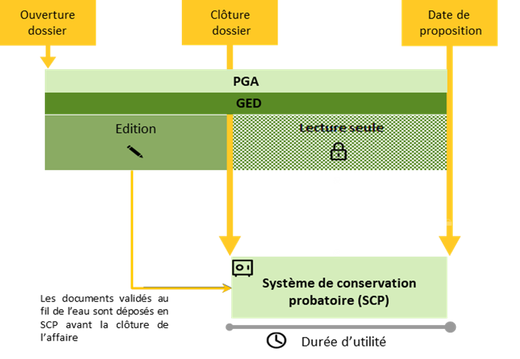

Vue générale du lien entre les trois outils (PGA, GED, SCP)

- ScopeArchiv : Application métier ou système d’information des archives (AIS, archive information system) destiné à la gestion des versements et des inventaires de fonds d’archives. Il permet l’élaboration de notices descriptives selon une structure hiérarchique (du fonds à la pièce) et la validation des inventaires entraînant leur diffusion en ligne ; c’est actuellement l’outil dans lequel les inventaires doivent être réalisés.

- ArchiClass : Application métier permettant l’élaboration de référentiels de gouvernance documentaire (RefGD).

- SAP : Application métier dédiée à la gestion financière (suivi du budget, paiement desfactures, etc.).

- GED RH : Application métier dédiée à la gestion des dossiers du personnel.

Applications dédiées aux échanges et à la communication :
- Outlook : gestion des courriels et stockage temporaire ; les courriels engageants doivent être enregistrés dans PGA dans le dossier d’affaire concerné.
- Les messages échangés par le biais d’autres applications sont considérés comme « oraux » (ex. : Jabber, Webex, WhatsApp…). Dans le cas où les informations concernent une affaire en cours, ils doivent faire l’objet d’un document intégré dans le dossier d’affaire correspondant dans PGA, au même titre que les conversations téléphoniques dont un résumé est parfois enregistré. Si des pièces jointes sont échangées par ce biais, elles doivent être intégrées dans PGA.

Espaces de stockage de l’information, hors applications PGA & ScopeArchiv :
- Disque G : Espace dédié à la gestion des bases de données « ArchiClass » élaborées par les services de l’Administration cantonale ;
- Disque H : Espace personnel, dédié à la gestion temporaire de documents personnels ne concernant pas l’activité des ACV ;
- Disque I : Espace dédié aux bases de données spécifiques : base de données Armoiries, Inventaires BASIS et autres (Virtua, VTLS, etc) ;
- Disque M : Espace de stockage les inventaires BASIS, Chillon, Cosa ;
- Disque P : Espace de travail utilisé par les ACV jusqu’au 03.09.2023. Structuré selon un plan de classement partagé, il accueille les dossiers élaborés par les ACV entre 2020 et 2023 ; Il est remplacé par PGA dès le 04.09.2023. Cet espace deviendra un espace de « conservation temporaire » dans le courant 2024.
- Disque W : Espace accueillant une collection d’images de diffusion ;
- Disque Y : Espace de stockage des dossiers élaborés par les ACV de 1996 à janvier 2018 (en lecture seule).
- Disque Q : Espace accueillant la collection numérique des Armoiries ;
- Disque R : Espace de stockage d’une collection numérique ;
- Disque U : Espace de stockage d’une collection numérique ;
- Disque X : Espace de travail dédié au logiciel Limb.

Espaces de diffusion ou de partage :
- Sites internet et intranet : sites de diffusion d’informations élaborées dans PGA ou ScopeArchiv et mises à disposition du public (ScopeArchiv davel.vd.ch) ; Partage : espace de diffusion d’informations élaborées dans PGA, comme pour la diffusion de copies d’archives ; les accès à cet espace sont donnés au cas par cas à des personnes internes ou externes aux ACV.
Disponible prochainement :
- Wiki des ACV : bibliothèque professionnelle numérique ou espace de documentation numérique.

- Annexe 2 : Structure de plan de classement validée

Voir le fichier EXCEL nommée « RefGD_ACV_VF01 ».

https://www.wikidata.org/wiki/Q24229398
RiC : Records in Contexts, modèle conceptuel. Réf. : https://www.ica.org/fr/records-in-contexts-modele-conceptuel
Définition de « papiers de corbeille » dans RLarch
Il s’agit d’un numéro unique permettant une identification aisée.
Certaines abréviations doivent être utilisées uniquement au niveau Dos ou Doc ; d’autres peuvent être utilisées indifféremment pour Dos et Doc, selon la situation.
A utiliser pour des correspondances qui ne font pas partie du processus de gestion des demandes
A utiliser en principe au niveau Dossier
A utiliser en principe au niveau Document

